METİN DESTEK ETKİNLİKLERİ

1. Renkleri Bul ve Boya
Yönerge: Metindeki tariflere göre kedileri boya. Zeynir’i siyah yap ama beneklerini beyaz bırak. Peytin’i beyaz bırak ama lekelerini siyah yap.
ZEYNİR (Siyah / Beyaz Benekli) PEYTİN (Beyaz / Siyah Lekeli)

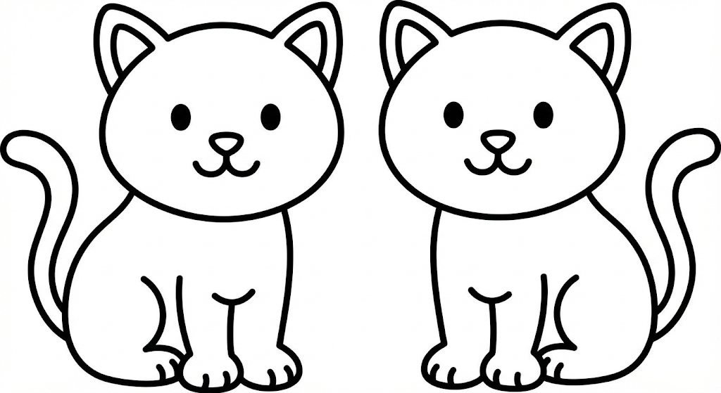

2. İnatçılık Testi
Yönerge: Şiirdeki kedilerin en belirgin özelliği nedir? Doğru kutuyu işaretle (X).
[ ] Çok uykucu olmaları.
[ ] Her şeye itiraz etmeleri (İnatçılık).
[ ] Çok hızlı koşmaları.

3. Kim, Ne Dedi?
Yönerge: Bu kediler hiç anlaşamıyor. Boşluğu metne göre tamamla.
- Zeynir "EVET" derse, Peytin ne der? ...........................................
- Peytin "HAYIR" derse, Zeynir ne der? ..........................................

4. Kelime Birleştirmece
Yönerge: Şiirde iki kelime birleşip yeni bir kelime olmuş. Örneğe bakarak sen de birleştir.
- EVET + HAYIR = Evyır
- HAYIR + EVET =
- TAMAM + OLMAZ =
- BİLGE + SİNSİ:

5. Doğru Tanımı Bul
Yönerge: Şiirde geçen kelimelerin gerçek anlamını sözlükten bul ve yaz.
- BİLGELİK:
- SİNSİLİK:
- BENEK:

6. Karakterlerin Farkı
Yönerge: Zeynir ve Peytin’in dış görünüşleri birbirinden farklıdır. Cümleyi tamamla.
- Zeynir’in rengi .................................. , Peytin’in rengi .................................. .

7. Orta Yolu Bulalım
Yönerge: Kedilerin kavga etmemesi için yazar ne öneriyor? Alttaki cümlede boş bırakılan yeri doldur.
- Bazen birinin dediği olsun, bazen diğerinin. Yani O _ _ A yolu bulsunlar.

8. Hayvan ve Özellik Eşleştirme
Yönerge: Şiirde geçen hayvanları onlara verilen “etiketlerle” eşleştir.
- Baykuş: .................................. (Bilge mi? Sinsi mi?)
- Tilki: .................................. (Bilge mi? Sinsi mi?)

9. Duygu Balonu
Yönerge: Kediler sürekli kavga ederken sence nasıl hissediyorlar? Duyguyu seç ve yanına yüzünü çiz.
(Mutlu mu? Üzgün mü?)
Hissettikleri Duygu: ..................................

